Solicitud Adquisición Togas

Rellene con sus datos para procesar su solicitud
Nombre | Haga clic aquí para escribir texto.
Apellido 1 | Haga clic aquí para escribir texto. | Apellido 2 | Haga clic aquí para escribir texto.
Ubicación (área, unidad, etc.) |  | Haga clic aquí para escribir texto.
Email |  | Haga clic aquí para escribir texto.
Teléfono/Extensión |  | Haga clic aquí para escribir texto. | Haga clic aquí para escribir texto.
Días de solicitud desde: |  | Haga clic aquí para escribir una fecha. | hasta: | Haga clic aquí para escribir una fecha.
Evento para el que solicita el préstamo:
Haga clic aquí para escribir texto.

Traje Académico

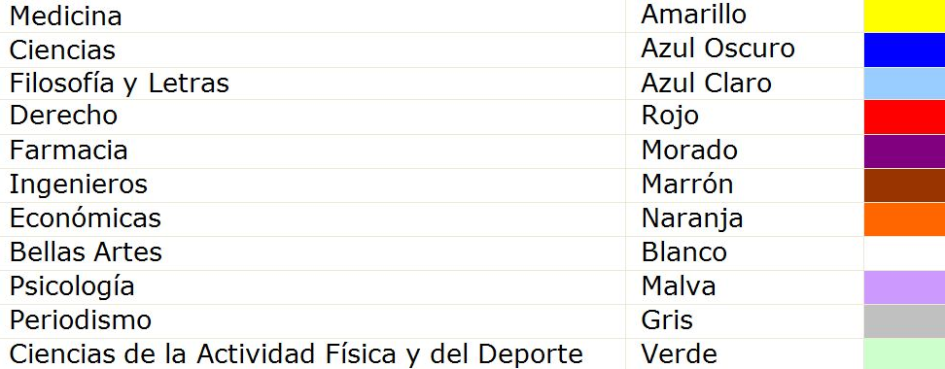

 | Toga | Birrete | Guantes | Pajarita | Medalla
Prendas que solicita:

 | S | S/M | M | M/G | G
Talla Toga:

 | S | M | G
Talla Birrete:

Gracias por realizar su solicitud.
En breve nos pondremos en contacto con usted.

